Рисунки интерьера
Интерьер — это внутреннее пространство архитектурного сооружения. Рисунок интерьера имеет своей целью развить объемно-пространственное мышление, дать возможность учащимся приобрести навыки изображения внутреннего пространства различной степени сложности, закрепить и углубить знания по практическому применению закономерностей наблюдательной перспективы, расширить композиционное понятие.
Весь внутренний строй интерьера определяется жизнедеятельностью человека. Такие составляющие, как освещение, декор, цветовое решение, с одной стороны, и внутреннее оборудование (мебель, ее расстановка и т. д.) — с другой, позволяют создать комфортную для человека среду обитания. Все элементы интерьера соподчиняются и отвечают функциональным потребностям человека, его эстетическим и духовным запросам.
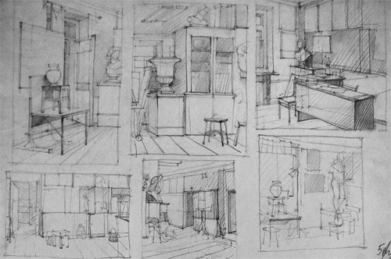
Интерьер — это прежде всего замкнутое внутреннее пространство, которое включает в себя различные пространственные планы и источники освещения, создающие ту или иную оригинальную световую среду, характеризующую помещения. Использование различных цветов, фактур материалов и предметов, входящих в интерьер, создает определенные сложности в его изображении.
В рисунке интерьера особое значение приобретают метод линейно-конструктивного построения изображения и знание закономерностей наблюдательной перспективы. Линейно-конструктивный метод изображения и линейная перспектива позволяют четко следить за ходом построения изображения предметов в рисунке.
Прежде всего, успешное выполнение рисунка интерьера с натуры зависит от правильного выбора точки зрения, линии горизонта и точек схода параллельных прямых. При рисунке помещения линии горизонта будут располагаться на уровне глаз сидящего или стоящего за мольбертом человека. В зависимости от местоположения рисующего перспектива его рисунка будет угловой или фронтальной.
При линейном построении рисунка интерьера помещения следует обратить особое внимание на качество графического построения работы. Линии, находящиеся на переднем плане, должны быть значительно ярче линий, находящихся на заднем плане. Это позволит уже на первоначальном этапе рисунка показать глубину и пространство помещения и облегчит работу над светотеневым решением интерьера.
Первоочередная задача — выбор ракурса, при котором наиболее выгодно показывать интерьер и входящие в него детали. Для этого выполните предварительные эскизы, помогающие определить композицию рисунка и пропорциональные отношения целого (стен, пола, потолка) и деталей (мебели и т. д.).
После чего на плане помещения делаются пометки точек зрения картинной плоскости, точек схода. Такая схема поможет понять и разобраться в построении не только простой, но и сложной перспективы. Для того чтобы избежать ошибок при построении мебели, входящей в интерьер, целесообразно изобразить план расстановки мебели в перспективе (разложить план в перспективе), что позволит правильно определить местоположение мебели. После этого восстанавливается высота и прорабатываются детали предметов, входящих в интерьер.
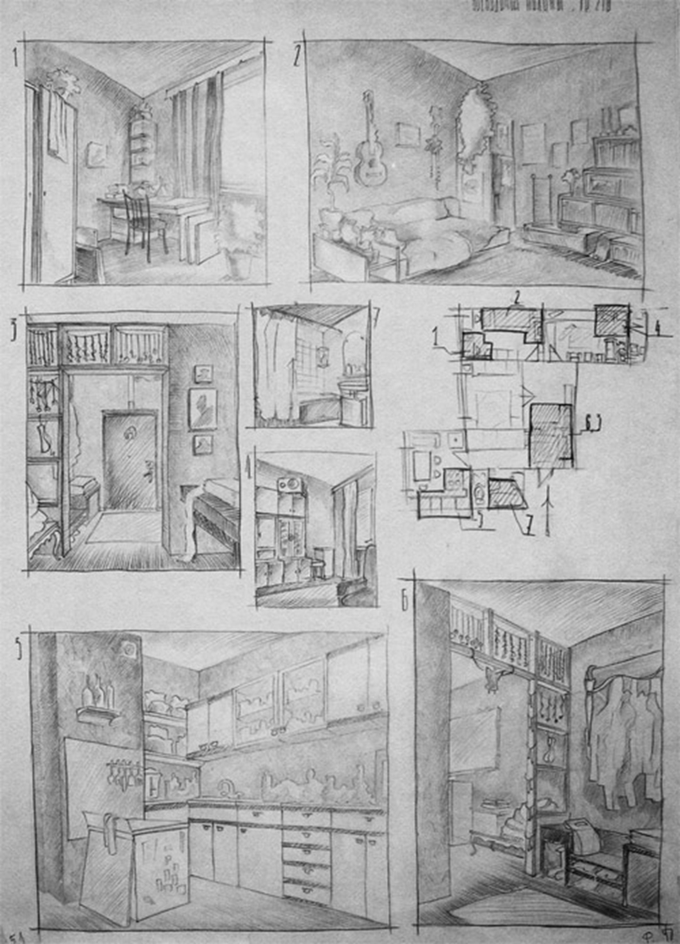
Если учащийся ставит перед собой задачу показать общий вид комнаты с расположенной в ней мебелью, логично воспользоваться фронтальной перспективой. Необходимо правильно определить точку зрения, угол зрения, линию горизонта и картинную плоскость, учитывая наиболее выгодный ракурс при рисунке помещения.
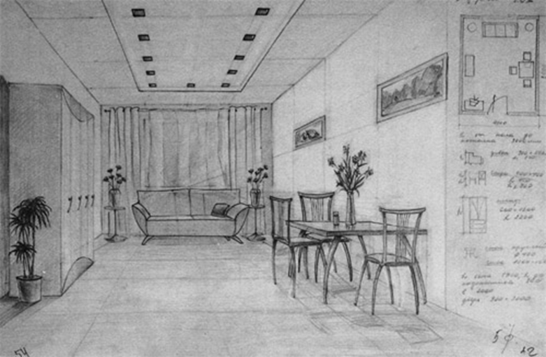
Если есть необходимость показать угол помещения, лучше использовать угловую перспективу. Чтобы избежать искажений изображения, следует взять более широкий угол зрения: чем дальше друг от друга будут располагаться точки схода параллельных прямых, тем естественнее будет изображение интерьера.

